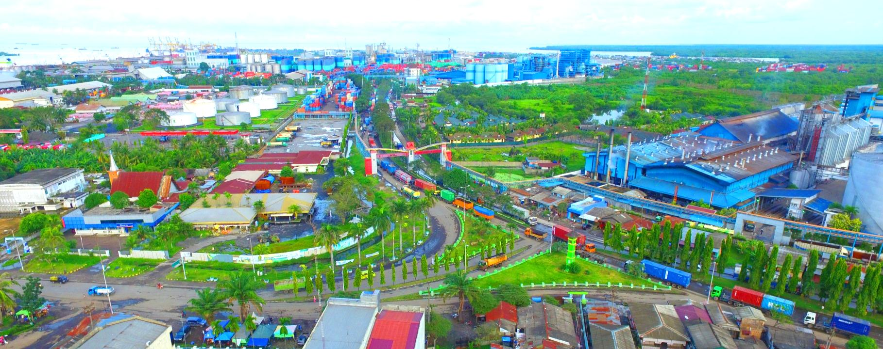


DAFTAR ISI

i | DAFTAR ISI
DAFTAR ISI 1
PENDAHULUAN 2
1.1 Latar Belakang 2
1.2 Landasan Hukum 3
1.3 Azas dan Tujuan 4
1.4 Manfaat 5
1.5 Ruang Lingkup Kegiatan 5
1.6 Keluaran 7
PROFIL PERUSAHAAN 8
2.1 Tentang Perusahaan 8
2.2 Produk Perusahaan 9
2.3 Penawaran Harga 10
2.4 Penutup 10

1
PENDAHULUAN

“RUPM berfungsi untuk menyinergikan dan mengoperasionalkan seluruh kepentingan sektoral terkait, sehingga tidak terjadi tumpang tindih dalam penetapan prioritas sektor-sektor yang akan dikembangkan dan dipromosikan melalui kegiatan penanaman modal”

1.1 | LATAR BELAKANG

Dalam rangka memperkuat perekonomian nasional yang berorientasi dan berdaya saing global sebagaimana ditetapkan dalam UU Nomor 17 Tahun 2007 tentang Rencana Pembangunan Jangka Panjang Nasional (RPJPN) Tahun 2005 – 2025, penanaman modal diarahkan untuk mendukung terwujudnya pertumbuhan ekonomi yang cukup tinggi secara berkelanjutan dan berkualitas dengan mewujudkan iklim penanaman modal yang menarik, mendorong penanaman modal bagi peningkatan daya saing perekonomian nasional, serta meningkatkan kapasitas infrastruktur fisik dan pendukung yang memadai. Untuk mencapai tujuan tersebut, Pemerintah telah menetapkan Rencana Umum Penanaman Modal (RUPM) melalui Peraturan Presiden Nomor 16 Tahun 2012 sebagaimana telah diamanatkan pada pasal 4, UU Nomor 25 Tahun 2007 tentang Penanaman Modal.

Rencana Umum Penanaman Modal (RUPM) merupakan dokumen perencanaan yang bersifat jangka panjang sampai dengan tahun 2025. RUPM berfungsi untuk menyinergikan dan mengoperasionalkan seluruh kepentingan sektoral terkait, sehingga tidak terjadi tumpang tindih dalam penetapan prioritas sektor-sektor yang akan dikembangkan dan dipromosikan melalui kegiatan penanaman modal.

Secara umum RUPM terdiri dari Arah Kebijakan Penanaman Modal dan Peta Panduan (Roadmap) Implementasi Rencana Umum Penanaman Modal. Arah kebijakan penanaman modal yang meliputi 7 (tujuh) elemen utama merupakan langkah strategis yang akan ditempuh oleh Pemerintah dalam rangka mencapai visi penanaman modal nasional yakni “Penanaman Modal yang Berkelanjutan dalam rangka Terwujudnya Indonesia yang Mandiri, Maju dan Sejahtera”. Peta Panduan (Roadmap) Implementasi Rencana Umum Penanaman Modal merupakan peta jalan yang berisikan rencana aksi dalam rangka pencapaian visi dan misi yang terbagi dalam 4 (empat) fase, yakni: (1) Fase I-Pengembangan penanaman modal yang relatif mudah dan cepat menghasilkan (Quick wins and Low Hanging Fruits), (2) Fase II-Percepatan pembangunan infrastruktur dan energi, (3) Fase III-Pengembangan industri berskala besar, dan (4) Fase IV-Pengembangan ekonomi berbasis pengetahuan (knowledge-based economy).

Untuk mendukung pelaksanaan RUPM serta guna mendorong peningkatan penanaman modal yang berkelanjutan, Pemerintah mengatur perlunya Pemerintah Daerah untuk menyusun Rencana Umum Penanaman Modal Provinsi (RUPMP) dan Rencana Umum Penanaman Modal Kabupaten/Kota (RUPMK). RUPMP dan RUPMK merupakan RUPM tingkat daerah provinsi dan kabupaten/kota yang disusun berdasarkan potensi dan karakteristik yang dimiliki oleh masing-masing daerah serta tetap mengacu pada arah kebijakan penanaman modal yang telah ditetapkan oleh Pemerintah.

1.2 | LANDASAN HUKUM

- Undang-Undang Nomor 8 Drt Tahun 1956 tentang Pembentukan Daerah Otonom Kota-Kota Besar Dalam Lingkungan Daerah Provinsi Sumatera Utara;
- Undang-Undang Nomor 25 Tahun 2007 tentang Penanaman Modal (Lembaran Negara Republik Indonesia Tahun 2007 Nomor 67, Tambahan Lembaran Negara Republik Indonesia Nomor 4724);
- Undang-Undang Nomor 28 Tahun 2009 tentang Pajak Daerah dan Retribusi Daerah (Lembaran Negara Republik Indonesia Tahun 2009 Nomor 130);
- Undang-Undang Nomor 23 Tahun 2014 tentang Pemerintahan Daerah, sebagaimana telah diubah beberapa kali terakhir dengan Undang-Undang Nomor 9 Tahun 2015 tentang Perubahan Kedua Atas Undang-Undang Nomor 23 Tahun 2014 Tentang Pemerintahan Daerah;
- Peraturan Presiden Nomor 54 Tahun 2010 tentang Pengadaan Barang/Jasa Pemerintah, sebagaimana telah diubah beberapa kali terakhir dengan Peraturan Presiden Nomor 4 Tahun 2015 tentang Perubahan Keempat Atas Peraturan Presiden Nomor 54 Tahun 2010 tentang Pengadaan Barang/ Jasa Pemerintah;
- Peraturan Presiden Nomor 16 Tahun 2012 tentang Rencana Umum Penanaman Modal (Lembaran Negara Republik Indonesia Tahun 2012 Nomor 42);
- Peraturan Menteri Dalam Negeri Nomor 100 Tahun 2016 tentang Pedoman Nomenklatur Dinas Penanaman Modal dan Pelayanan Terpadu Satu Pintu Provinsi dan Kabupaten/Kota;

1.3 | AZAS DAN TUJUAN

Rencana Umum Penanaman modal diselenggarakan berdasarkan azas:
- Kepastian hukum;
- Keterbukaan;
- Akuntabilitas;
- Perlakuan yang sama dan tidak membedakan asal negara berdasarkan ketentuan perundang-undangan;
- Kebersamaan;
- Efisiensi berkeadilan;
- Berkelanjutan;
- Berwawasan lingkungan; i. Kemandirian; dan
- Keseimbangan kemajuan dan kesatuan ekonomi daerah.

Sedangkan tujuan penyelenggaraan penanaman modal, antara lain untuk:
- Meningkatkan pertumbuhan ekonomi nasional dan daerah;
- Menciptakan lapangan kerja;
- Meningkatkan pembangunan ekonomi berkelanjutan;
- Meningkatkan daya saing dunia usaha nasional;
- Meningkatkan kapasitas dan kemampuan teknologi daerah;
- Mendorong pengembangan ekonomi kerakyatan dan peran usaha mikro, kecil, menengah (UMKM);

1.4 | MANFAAT

Manfaat yang diharapkan dari pelaksanaan pekerjaan Rencana Umum Penanaman Modal adalah:
- Terinventarisasikannya kebijakan sektoral yang berhubungan dengan penanaman modal;
- Tersedianya Informasi kondisi penanaman modal dalam sepuluh tahun belakangan, kondisi existing penanaman modal, dan perkiraan pertumbuhan penanaman modal ke depan;
- Tersedianya arahan strategis yang berfokus pada penyusunan prioritas kebijakan pembangunan dan distribusi peran masing-masing stakeholder dalam pelaksanaan pengembangan investasi;
- Ditetapkannya investasi prioritas sesuai dengan potensi, sumber daya alam, dan kondisi geografis;

1.5 | RUANG LINGKUP KEGIATAN

- Penyiapan Naskah Akademis.
Pelaksanaan Kajian Akademis dilakukan dengan kajian potensi pengembangan penanaman modal. Kajian dilaksanakan dalam rangka mendapatkan sektor potensial yang dimiliki dan selanjutnya akan didorong menjadi sektor prioritas/unggulan serta fokus untuk dikembangkan melalui kegiatan penanaman modal dalam jangka panjang.

- Pembahasan.
Dalam tahapan pembahasan dilakukan dengan memperhatikan kondisi dan isu strategis serta memperhatikan Rencana Tata Ruang Wilayah (RTRW) Kabupaten/kota karena RUPM bersifat rencana jangka panjang yang menuntut adanya konsistensi, pengembangan sektor yang lebih fokus, dan berkelanjutan

- Penyiapan Rumusan RUPM.
Sebagai perumusan naskah RUPM, RUPM beserta naskahnya, dengan substansi Outline sekurang-kurangnya memuat sebagai berikut:
- Bab I Pendahuluan, memuat Latar Belakang (Dasar Hukum, Maksud dan Tujuan, Sasaran, Ruang Lingkup, Masukan, Keluaran) dan Sistematika Penulisan.
- Bab II Potensi dan Realitas, memuat Potensi dan Kondisi Umum Penanaman Modal, Kontribusi Penanaman Modal bagi Pembangunan Kabupaten/Kota (Ekonomi dan Sosial Budaya), Kondisi Kelembagaan Penanaman Modal di Kabupaten/Kota, dan Isu Strategis Terkait Penanaman Modal di Wilayah Kabupaten/Kota.
- Bab III Visi dan Misi Rencana Umum Penanaman Modal, memuat Visi dan Misi.
- Bab IV Arah Kebijakan Penanaman Modal Kabupaten/Kota, memuat Gambaran mengenai arahan operasional kebijakan penyelenggaraan penanaman modal berdasarkan hasil analisa data dengan mengacu kepada 7 (tujuh) arah kebijakan penanaman modal dalam RUPM.
- Bab V Indikasi Kekuatan, Kelemahan, Ancaman dan Peluang, memuat Analisa Kekuatan, kelemahan, peluang dan ancaman (terkait proses transformasi potensi manfaat ekonomi, sosial, dan lingkungan sumber daya menjadi barang dan jasa dalam mendukung hidup dan kehidupan kesejahteraan masyarakat di Kabupaten/Kota) dan Sintesis hasil analisa (butir-butir dasar arahan skenario)
- Bab VI Kebijakan dan Strategi
- Bab VII Kontribusi Manfaat Ekonomi, Sosial dan Lingkungan Bidang Penanaman Modal Pada Pembangunan Kabupaten/Kota, memuat Target penyelenggaraan penanaman modal di wilayah Kabupaten/Kota hingga tahun 2025.
- Bab VIII Penutup

- Penyiapan Draft Rancangan Peraturan Bupati/ Walikota tentang RUPM.
Selanjutnya, dalam rangka perumusan naskah RUPM sebagai lampiran yang tak terpisahkan dengan Peraturan Bupati/ Walikota, Pemerintah Kabupaten/ Kota menyusun naskah dimaksud menggunakan referensi naskah akademis tersebut. Naskah RUPM terdiri dari
- Bab I Pendahuluan
- Bab II Asas dan Tujuan
- Bab III Visi dan Misi
- Bab IV Arah Kebijakan Penanaman Modal Kabupaten Karo
- Bab V Peta Panduan (Roadmap) Implementasi RUPMK
- Bab VI Pelaksanaan
- Lampiran
  - Peta Panduan (Roadmap) Implementasi RUPM;
  - Rencana Fasilitasi Realisasi Proyek Penanaman Modal yang Strategis dan yang Cepat Menghasilkan.

1.6 | KELUARAN

Output dari kegiatan penyusunan Rencana Umum Penanaman Modal ini adalah dalam bentuk dokumen yang berisi informasi detail mengenai:
- Potensi dan kebijakan sektoral yang berhubungan dengan penanaman modal;
- Informasi kondisi existing penanaman modal, dan perkiraan pertumbuhan penanaman modal;
- Arahan strategis penyusunan prioritas kebijakan pengembangan investasi;
- Prioritas investasi sesuai dengan potensi, sumber daya alam, dan kondisi geografis;
- Serta bahan yang dapat digunakan untuk menyusun naskah akademik dalam rangka penyusunan Draft Peraturan Bupati/ Walikota tentang RUPM yang merupakan bagian dari Rencana Umum Penanaman Modal;

2
PROFIL PERUSAHAAN

“PT. CITA KREASI LATENA merupakan konsultan yang berpengalaman yang bergerak dalam bidang perencanaan dan manajemen”

2.1 | TENTANG PERUSAHAAN

PT. CITA KREASI LATENA adalah perusahaan yang bergerak di bidang jasa konsultasi perencanaan dan manajemen. Berperan serta mendukung program pembangunan di tingkat pusat maupun daerah. Perusahaan ini didirikan pada tahun 2007 dengan dilandasi oleh idealisme para Professional muda yang menyadari bahwa tantangan pembangunan nasional yang memang berat dan kompleks hanya bias dihadapi dengan sikap Professional pula, dengan memadukan secara optimal unsur-unsur waktu, dana dan sumber daya lainnya.

PT. CITA KREASI LATENA memberikan jasa konsultasi di bidang jasa konsultasi perencanaan dan manajemen. Di dukung tenaga ahli yang berpengalaman pada bidangnya. Komitmen kami dalam memberikan jasa adalah hasil yang efektif dari aspek teknis, biaya ,dan lingkungan. Dalam rangka ini, penggalangan kerja sama baik dengan instansi pemerintah maupun swasta atau bahkan dengan pihak asing perlu dilakukan dengan semangat saling menguntungkan. Kami menyadari akan keterbatasan-keterbatasan yang ada, namun hal tersebut bukan merupakan hambatan untuk terus berkembang. Kami yakin, dengan pengalaman dan profesionalisme perusahaan yang di dukung oleh tenaga ahli yang berkualitas akan memberikan hasil akhir optimal bagi pekerjaan yang dipercayakan kepada kami.

2.2 | PRODUK PERUSAHAAN

Kami telah berpengalaman dalam menyusun Rencana Umum Penanaman Modal, beberapa diantaranya adalah:

- RENCANA UMUM PENANAMAN MODAL KOTA MEDAN TAHUN 2017
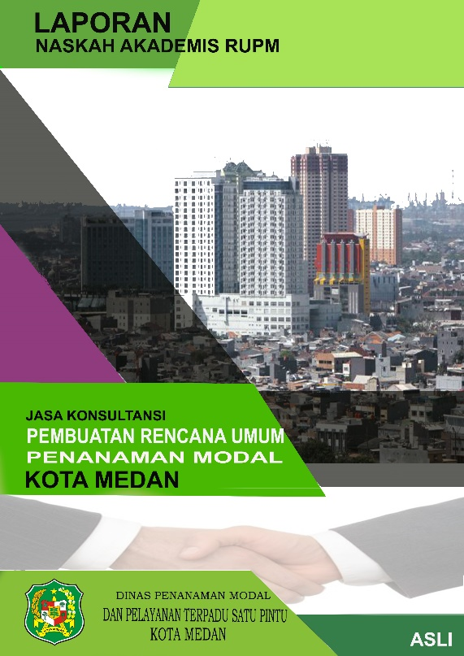
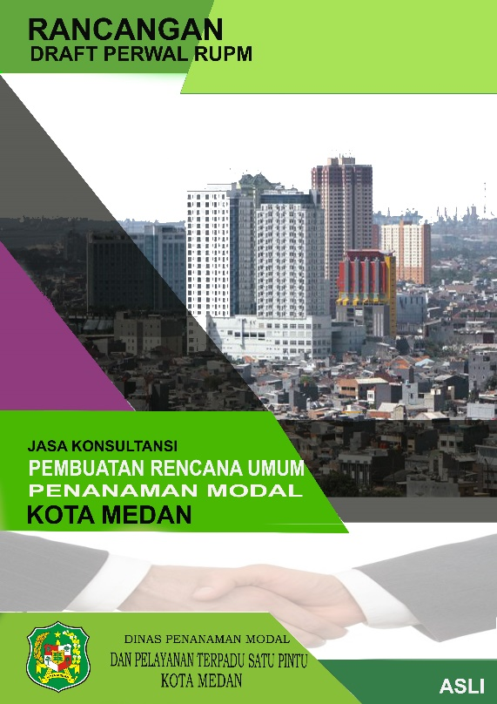

- PENYUSUNAN PRODUK HUKUM PENANAMAN MODAL TAHUN 2018



2.3 | PENAWARAN HARGA

Untuk harga jasa konsultansi Rencana Umum Penanaman Modal dapat menghubungi contact person kami ke M. Kurniawan Ginting (0813 9775 0248)

2.4 | PENUTUP

Sebagai konsultan yang mengerti akan kecepatan dan ketepatan dalam bekerjasama dengan instansi yang bapak / ibu pimpin, kami akan berusaha untuk mendulang keberhasilan kembali. Dengan kemampuan dan pengalaman sejenis yang telah kami miliki

Untuk itu, sangat besar harapan kami untuk kembali berperan dan bersama‐ sama dengan Pemberi Pekerjaan mewujudkan cita‐cita perencanaan yang objektif dan harmoni.

Demikianlah Proposal Rencana Umum Penanaman Modal (RUPM) ini kami sampaikan. Atas Penilaian dan penghargaan yang diberikan kami ucapkan terima kasih.

Hormat kami
PT. TRIJAYA UTAMA KONSULTAN

